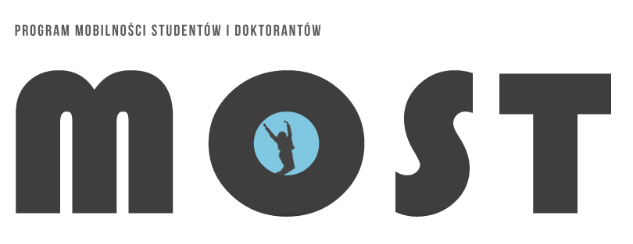

PROGRAM MOBILNOŚCI STUDENTÓW I DOKTORANTÓW
MOST
Informacje dla studentów i doktorantów UJ chcących wziąć udział w Programie

MOST to ogólnopolski system mobilności studentów i doktorantów, działający od 1999 r., który cieszy się od wielu lat niesłabnącym zainteresowaniem. Umożliwia studiowanie przez semestr lub cały rok akademicki na jednej z niemal trzydziestu polskich Uczelni.

Udział w Programie Mobilności Studentów i Doktorantów MOST daje możliwość:
- realizacji programu studiów na uczelni innej niż macierzysta;
- wyboru dodatkowych, związanych z zainteresowaniem studentów oraz doktorantów, zajęć dydaktycznych;
- nawiązania kontaktu ze specjalistami w danej dziedzinie, pracującymi na uczelni innej niż macierzysta;
- korzystania z księgozbioru innej uczelni, wykonywania kwerend bibliotecznych poza ośrodkiem macierzystym;
- prowadzenia badań do pracy seminaryjnej, magisterskiej, czy dysertacji doktorskiej w środowisku powiązanym z przedmiotem analiz;
- nawiązania kontaktów ze środowiskiem naukowym innego wydziału, instytutu, katedry;
- wykazania się, także przed przyszłym pracodawcą, umiejętnością adaptacji do nowych warunków oraz mobilnością.

Studia w ramach Programu MOST mogą podjąć studenci nie wcześniej niż po ukończeniu drugiego semestru studiów I stopnia, drugiego semestru jednolitych studiów magisterskich lub pierwszego semestru na studiach II stopnia, zaś doktoranci po pierwszym roku studiów.
Studenci oraz doktoranci Uniwersytetu Jagiellońskiego, którzy zamierzają uczestniczyć w wymianie w ramach Programu Mobilności Studentów i Doktorantów MOST, powinni złożyć Wniosek o udział w Programie. Dokument ten można wydrukować po zarejestrowaniu się na stronie Uniwersyteckiej Komisji Kształcenia (UKK), dostępnej pod adresem: https://most.uka.uw.edu.pl/.

Oferta miejsc na poszczególnych kierunkach studiów prowadzonych przez uczelnie uczestniczące w Programie MOST zamieszczana jest na stronie UKK. Studenci oraz doktoranci mogą ubiegać się o przyjęcie na dowolny kierunek studiów, niezależnie od kierunku podjętego na Uczelni Macierzystej, a udział w programie jest bezpłatny i niezależny od trybu studiów.
Wypełniony Wniosek o udział w Programie, po pozytywnym zaopiniowaniu przez Dziekana lub Prodziekana, należy dostarczyć do Centrum Wsparcia Dydaktyki UJ (CWD) w wyznaczonych poniżej terminach:
- od 15 kwietnia do 15 maja – termin składania wniosków o udział w Programie MOST w semestrze zimowym lub całym roku akademickim;
- od 30 października do 30 listopada – termin składania wniosków o udział w Programie MOST w semestrze letnim.
Lista osób zakwalifikowanych do udziału w Programie MOST jest zamieszczana na stronie internetowej UKK w terminach ogłaszanych na stronie internetowej. Decyzja o przyjęciu na Program zostaje również przesłana do studentów oraz doktorantów drogą pocztową, pod wskazany we wniosku adres.
Po otrzymaniu informacji o przyjęciu na Program MOST, studenci oraz doktoranci przystępują do sporządzania indywidualnego programu studiów, tzw. Porozumienia o programie zajęć (wzór wspomnianego dokumentu dostępny jest na stronach CWD oraz UKK). Program ten może obejmować dowolne przedmioty wybrane spośród różnych lat studiów.
Warunkiem zaliczenia semestru jest uzyskanie przez studentów co najmniej 30 punktów ECTS (po zsumowaniu punktów zdobytych na Uczelni Przyjmującej oraz Uczelni Macierzystej), zaś w skali roku 60 punktów ECTS, poprzez uczestnictwo w wybranych zajęciach z uwzględnieniem przez studentów w Porozumieniu o programie zajęć przedmiotów obligatoryjnych, które muszą być zrealizowane zgodnie z wymogiem Uczelni Macierzystej (ich odpowiedniki należy znaleźć na Uczelni Przyjmującej i zawrzeć je w Porozumieniu).
Doktoranci ustalają program studiów w porozumieniu z Kierownikami Studiów Doktoranckich na Uczelni Macierzystej oraz Uczelni Przyjmującej, po uzyskaniu uprzedniej zgody Opiekuna naukowego. W przypadku doktorantów program może być realizowany – poza uczęszczaniem na zajęcia przewidziane w programie studiów danego roku – także m.in. poprzez sporządzanie kwerendy bibliotecznej, archiwalnej, pracy laboratoryjnej czy innego rodzaju współpracy naukowej, jeśli została wcześniej uzgodniona z uczelnią przyjmującą.
Studenci oraz doktoranci zobowiązani są złożyć Porozumienia o programie zajęć w Uczelni Przyjmującej (kopia) i Uczelni Macierzystej (oryginał) w następujących terminach:
- do 30 października – w odniesieniu do semestru zimowego lub całego roku akademickiego;
- do 15 marca – w odniesieniu do semestru letniego.
Jeżeli studenci wyjeżdżając na Program MOST nie są w stanie zaliczyć przedmiotów, które są obowiązkowe na danym roku studiów (np. ze względu na ich brak w programie uczelni przyjmującej) bądź też do ich zaliczenia konieczne jest uznanie egzaminu przez prowadzącego dany przedmiot na UJ (tak, jak w przypadku WPA), powinni przed wyjazdem na Program MOST ustalić z Dziekanem lub Prodziekanem Uczelni Macierzystej termin zaliczenia ww. przedmiotów po powrocie z Programu. Ustaleń tych należy dokonać indywidualnie, najlepiej w formie pisemnej.
W przypadku zmian w programie zajęć w trakcie semestru, studenci oraz doktoranci powinni sporządzić Aneks do Porozumienia o programie zajęć (jak najszybciej po zaistnieniu przyczyny wprowadzenia zmian) i złożyć dokument do podpisu na Uczelni Macierzystej, a następnie na Uczelni Przyjmującej.
Podstawą zaliczenia semestru podczas pobytu w ramach Programu MOST przez uczelnię macierzystą jest Karta okresowych osiągnięć Studentki/Studenta bądź Karta okresowych osiągnięć Doktorantki/Doktoranta, która powinna być wypełniona przez prowadzących poszczególne zajęcia oraz Dziekana bądź Prodziekana na Uczelni Przyjmującej, a następnie przedłożona Uczelni Macierzystej w celu potwierdzenia zaliczenia semestru bądź roku akademickiego. Dotyczy to zarówno studentów, jak i doktorantów.
Po zakończeniu Programu MOST i zrealizowaniu przedmiotów zadeklarowanych w Porozumieniu o programie zajęć, studenci oraz doktoranci otrzymują CERTYFIKAT, który poświadcza uczestnictwo w wymianie.
Informacji o zasadach przyznawania miejsc w domach studenckich oraz innych wymaganiach wobec studentów przyjeżdżających na Program udziela Koordynator MOST-u na uczelni, na którą student został zakwalifikowany do odbycia Programu. Dane kontaktowe do Koordynatora podawane są w pisemnej decyzji UKK dotyczącej przyjęcia na Program MOST, a także na stronie internetowej Programu MOST.
W przypadku rezygnacji z udziału w Programie MOST, prosimy o przesłanie informacji pocztą tradycyjną lub za pośrednictwem maila do Biura UKK oraz Koordynatora Programu MOST na uczelni, na której planowane było podjęcie studiów.

Zachęcamy Państwa serdecznie do skorzystania z Programu!

